听证“会诊”，以检察之力督促网约车

行业规范管理

（通讯员 廖月强 周孝林）近年来，网络预约出租汽车（以下简称“网约车”）极大地改变了人民群众的出行方式。可鲜有人知道，网约车还需具备网约车版“驾驶证与行驶证”。

2024年7月16日，武冈市人民检察院召开网络预约出租汽车安全生产行政公益诉讼案听证会，就武冈某网约车公司人员无证上岗、交通违法行为频发等问题整改情况进行评议。

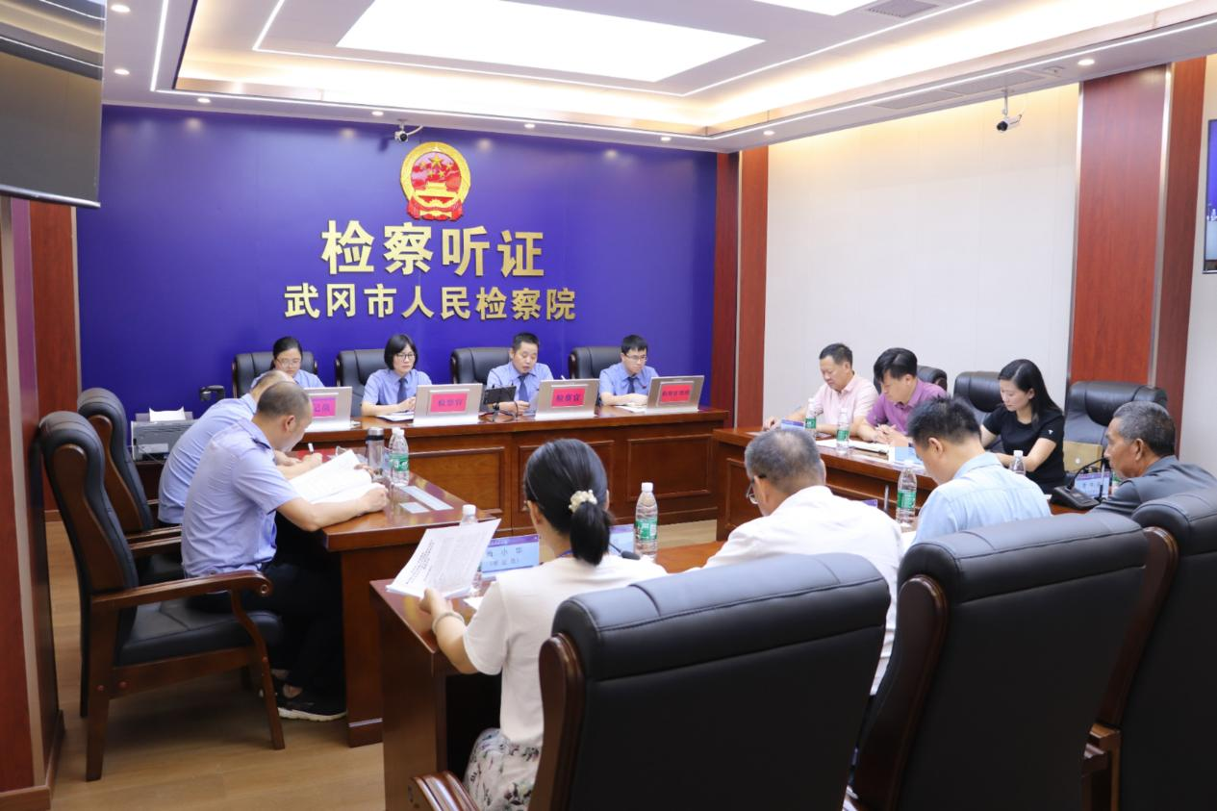

2024年3月22日，邵阳市人民检察院将湖南省高速公路交通警察局邵阳支队移送的武冈某网约车公司网约车交通违法行为频发的问题线索交办至武冈市人民检察院。

收到线索后，武冈市人民检察院经过深入调查、与行政机关沟通，发现网约车公司未充分落实安全生产主体责任，相关行政机关存在监管不到位的情形。4月25日，该院制发检察建议，要求行政机关加强监管，督促指导案涉网约车公司限期整改到位。

收到检察建议后，行政机关积极履行职责，对网约车公司主要负责人进行了约谈，并对网约车公司擅自聘请未取得《网络预约出租汽车驾驶员证》驾驶员行为进行了行政处罚。同时，行政机关每周组织人员下沉至各企业，蹲点值班，对企业安全管理及车辆运营进行全程跟踪指导，进一步加强了对车辆监控平台的管理。

据了解，该网约车公司规范整改后，通过湖南省高速公路交通警察局邵阳支队全程跟踪督导，自今年3月起，该网约车公司车辆违章次数及交通事故率已断崖式下降。

行政机关是否履职到位？公司整改是否有效？未来如何进一步规范网约车安全运营？武冈市人民检察院召开公开听证会，邀请湖南省高速公路交通警察局邵阳支队、人民监督员、听证员和益心为公志愿者进行听证评议。

在分别听取检察官的案情介绍、行政机关履职报告、网约车公司的整改汇报后，听证人员经独立评议，一致认为行政机关积极履职，已督促指导网约车公司整改到位。同时建议行政机关进一步加强监管，从重处罚网约车公司及驾驶员的交通违法行为；网约车公司切实履行安全生产主体责任，强化教育培训，规范运营管理。

下一步，武冈人民检察院将持续开展公益诉讼“回头看”工作，会同相关行政部门协同解决网约车安全运营问题，守护人民群众平安出行。